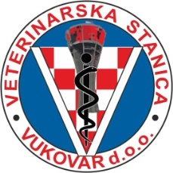
Urbr: 02/73-2019
U Vukovaru, 16.09.2019g
OPĆINA NEGOSLAVCI

OBAVIJEST O PROVOĐENJU
SUSTAVNE DERATIZACIJE
- jesenska deratizacija-

Veterinarska stanica Vukovar d.o.o. Vukovar, Služba DDD sa sjedištem u Vukovaru, B. J. Jelačića 97 provoditi će sustavnu jesenska deratizaciju temeljem Ugovora u mjestima :
- 19. I 20. rujna 2019.- Negoslavci

- u vremenu od 08,00h do 15,00h.

U slučaju loših vremenskih uvjeta akcije se odgađaju na sljedeći povoljni termin.

Provođenje deratizacije temelji se na
- Zakonu o zaštiti pučanstva od zaraznih bolesti ( NN 79/07 )

Deratizacija će se obavljati:
- preparatom Presol plus - 0,005g bromadiolona
- tvrtke – Presso d.o.o..
- preparat je antikoagulant druge generacije
- otrovnost: Xn
- antidot je vitamin K 1

Obavijestiti:
- Sanitarna inspekcija
- Zavod za javno zdravstvo
- Općina Negoslavci

Direktor društva
Tomislav Šota, dr.vet.med.

